АМОСОВ СЕМЕН ВАСИЛЬЕВИЧ
http://podvignaroda.mil.ru/?#id=37097779&tab=navDetailManAward

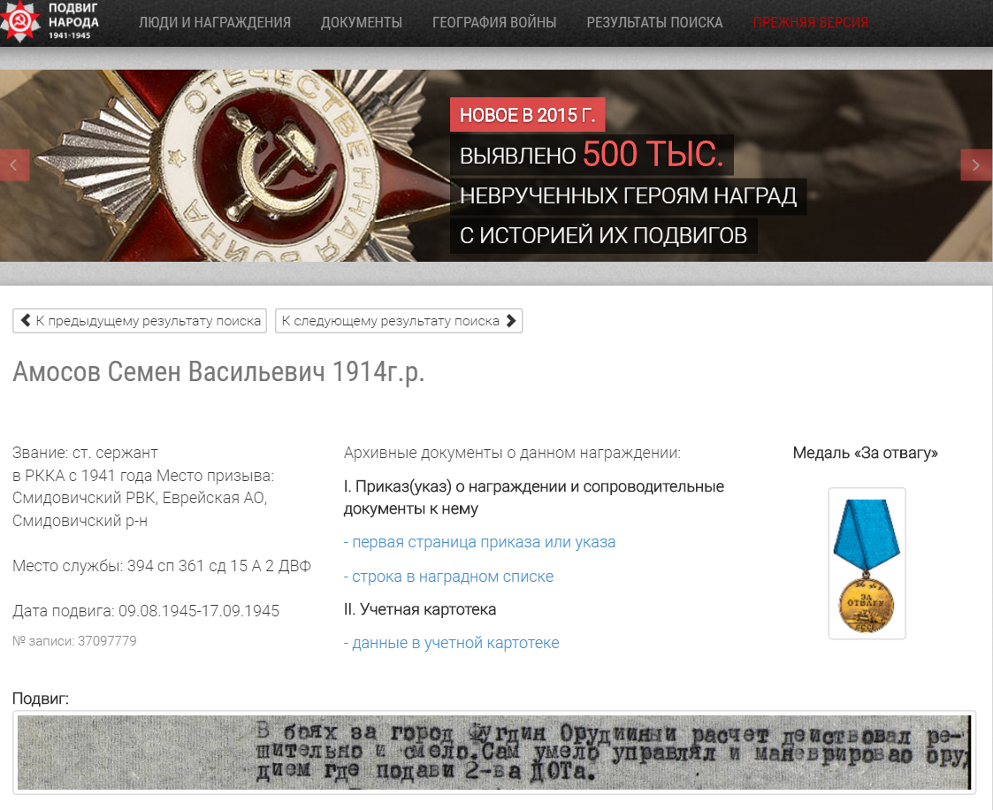
место рождения: Омская обл., Васисский р-н, с. Истяцкое
уточнение от меня с. Остятское (так записано было в паспорте)
№ записи: 1421270620
Перечень наград 1 4/н 18.09.1945 Медаль «За отвагу» Показать документ о награждении

Приказ подразделения
№: 4/н от: 18.09.1945
Издан: 394 сп 361 сд 15 А 2 Дальневосточного фронта /
Архив: ЦАМО
фонд: 33
опись: 687572
ед.хранения: 1368
№ записи: 37097776
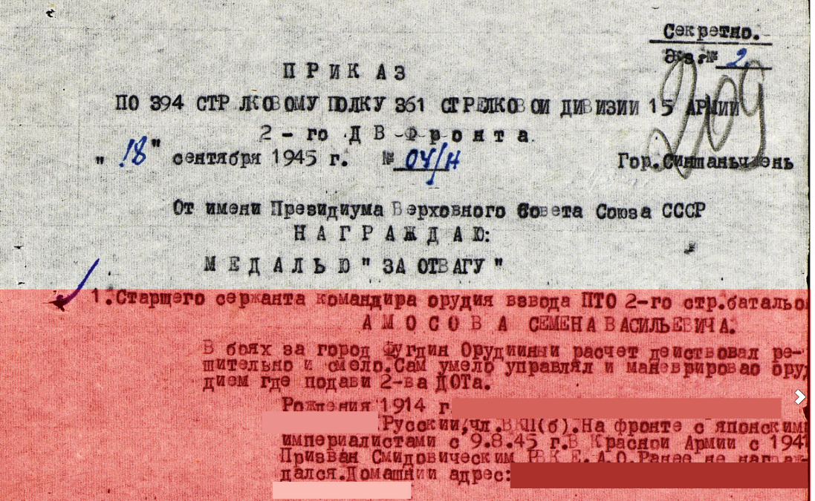

Брат папы

Информация совпадает с тем, что рассказывал мне папа.
Информация www.sibmemorial.ru/searchp/fio/c/year/o/book_mem/1?page=130

АМОСОВ ГРИГОРИЙ ВАСИЛЬЕВИЧ, рядовой. Род. в 1910 в Омской обл. Призван Барабинским РБК в 1941. 412 сп. Пропал без вести в октябре 1941.

